ANALISIS ESTÁTICO Y DINAMICO DE PROYECTO FINAL

HERNAN DAVID SANCHÉZ ALARCÓN
SAMUEL STEVEEN VILLAGRÁN RODRÍGUEZ

PRESENTADO A:
ANGIE TATIANA MEDINA GIL

UNIVERSIDAD COLOMBIANA DE INGENIERIA JULIO GARAVITO
INGENIERIA DE SISTEMAS

DISEÑO ORIENTADO POR OBJETOS
BOGOTÁ-COLOMBIA
MAYO 23 DEL 2026

Final

Primeramente, se va a mostrar el análisis estático del código con el análisis PMD y principalmente las banderas rojas, los errores importantes, estos que se presentan también se corrigen y se va a mostrar a continuación el antes y después del código

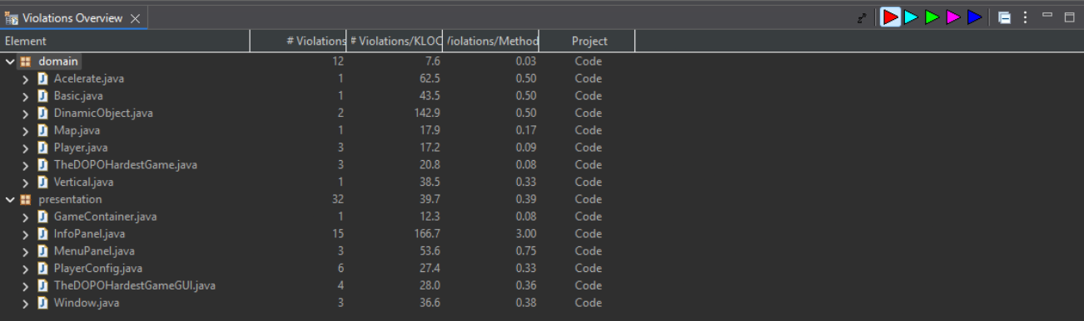Estadistica del análisis PMD con los errores de diseño, mantenibilidad, etc

Para cada uno de estos errores se va a abordar los errores de dominio los cuales son los siguiente

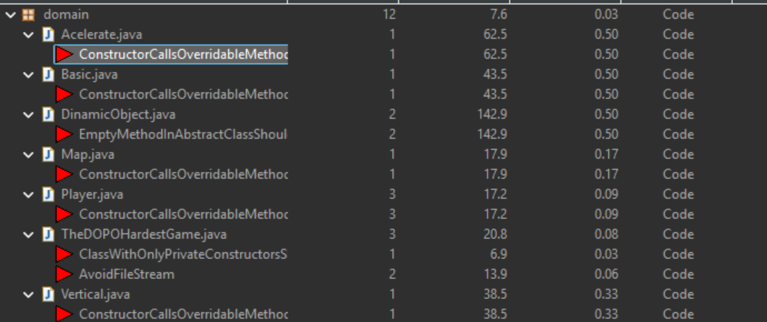
Errores de dominio
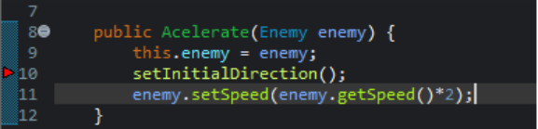
En este caso se genera un error llamado ConstructorCallsOverridableMethod que se causa porque se puede sobreescribir el método que se hereda de la clase padre, por el hecho de que puede que el padre necesite en su método variables que no se inicializan en la clase hija entonces puede llegar el error de NullPointerException lo cual PMD marca como error, pero es necesario para ese método usarse en ese espacio, por lo que se coloca la siguiente notacion arriba de la firma de método

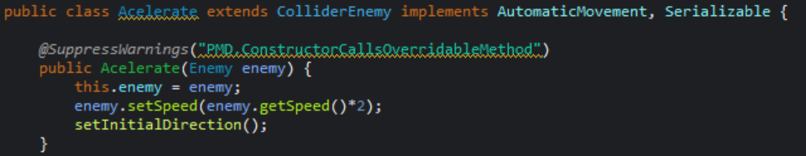
Supresión de error de PMD en Acelerate
Esto para macar como que ignore ese error poque en el método setInitialDirection() se asegura de no usar ninguna variable que no haya sido inicializada por lo que no se tendría ese error de NullPointerException, igualmente pasa con los enemigso que son Vertical y Basic

Ahora en Player sucede un error parecido, se usa un método dentro de la misma clase llamado setAttributesPlayer pero este en realidad al momento de correr el juego no es muy util, por lo que se elimina para poder quitar este error

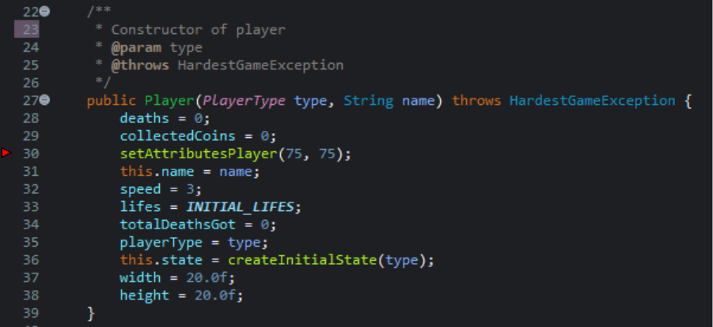
Error ContructorCallsOverridableMethod en Player

La corrección del error se muestra en lo siguiente

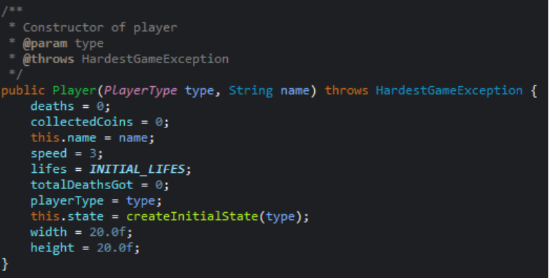
Corrección de error en primer constructor de Player

También se evidencia el error en el segundo constructor de Player
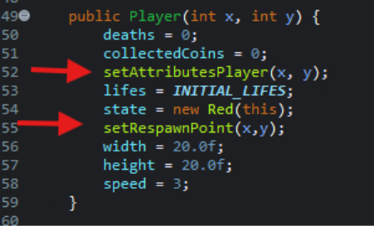
Error en segundo constructor de Player
Su solución es la siguiente
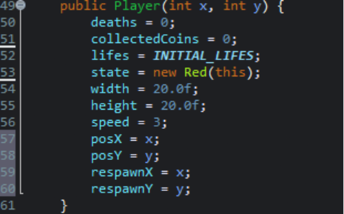
Corrección del error en el segundo constructor de Player
En vez de llamar a los métodos se introduce la lógica de lo que hace cada uno de los métodos.
Ahora en la clase fachada de dominio aparecen dos errores uno llamado ClassWithOnlyPrivateConstructorShouldBeFinal que se resuelve solamente poniendo como final la clase para que no se pueda sobrescribir el constructor, de la manera que se muestra a continuación
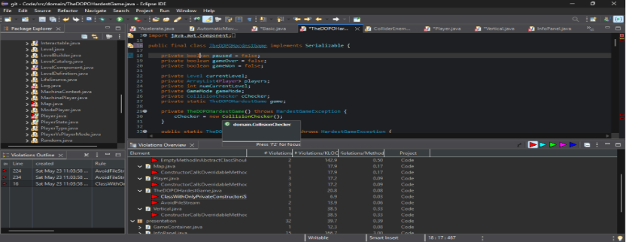
Y el otro error es AvoidFileStream que sucede porque la manera en la que se maneja la lectura de archivos no es la más optima, sin embargo se va a dejar esa manera porque es la que se enseñó en clase por el momento
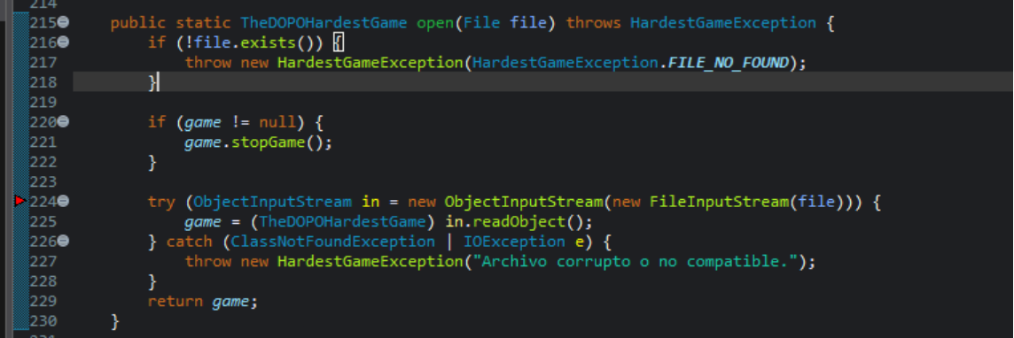
Este es el error, por lo que se va a dejar así , luego en la clase Map sucede lo mismo con los constructores y su sobreescritura, se usa final en loadMap para retirar este error de Map como se muestra a continuación
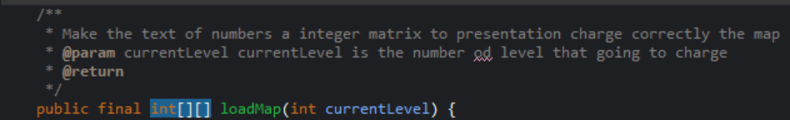

También se deja todo desde el constructor y se hace el metodo getPathLevel como final
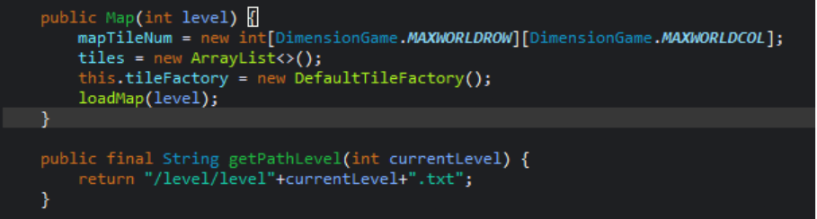
En DinamicObject se tenian dos métodos vacíos los cuales se borraron porque no se usaban para poder que no se diera error
Y se hace nuevamente el informe de PMD para verificar la corrección de los errores
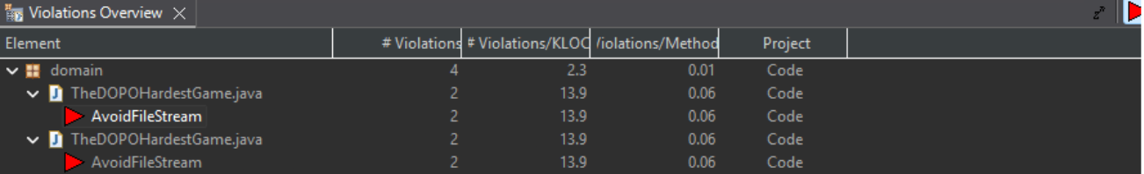
Ahora las clases de presentacion les sucede casi los mismos errores, por ejemplo en GameContainer no se coloca final en el método de prepareElements y demás, por lo cual se va a solucionar esos errores sin hacer mucho detalle en cómo se solucionan

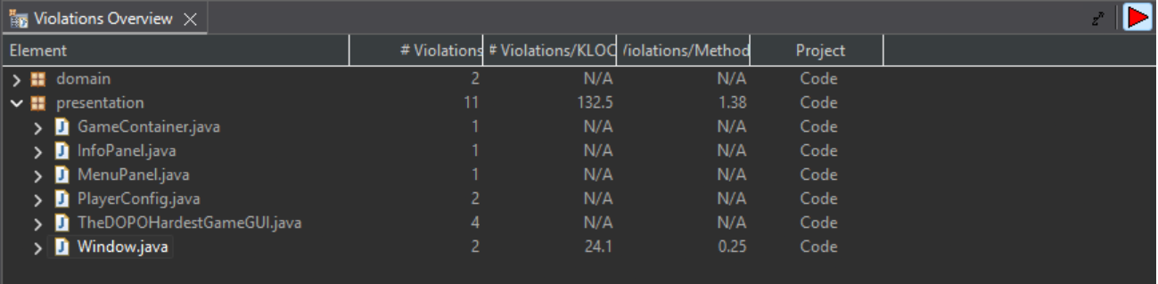
En la imagen anterior se muestra que a pesar de corregir los errores que suelta PMD siguen marcando, se puede revisar el código y verificar el PMD, posiblemente se deba a errores de la máquina donde se está ejecutando el PMD, por lo tanto aquí termina el análisis estático del código.

Coverage
Ahora se va a realizar un análisis dinámico con pruebas de unidad.
Al realizar el cubrimiento de nuestro código vemos un porcentage coverage del 73.4% en la capa de dominio.
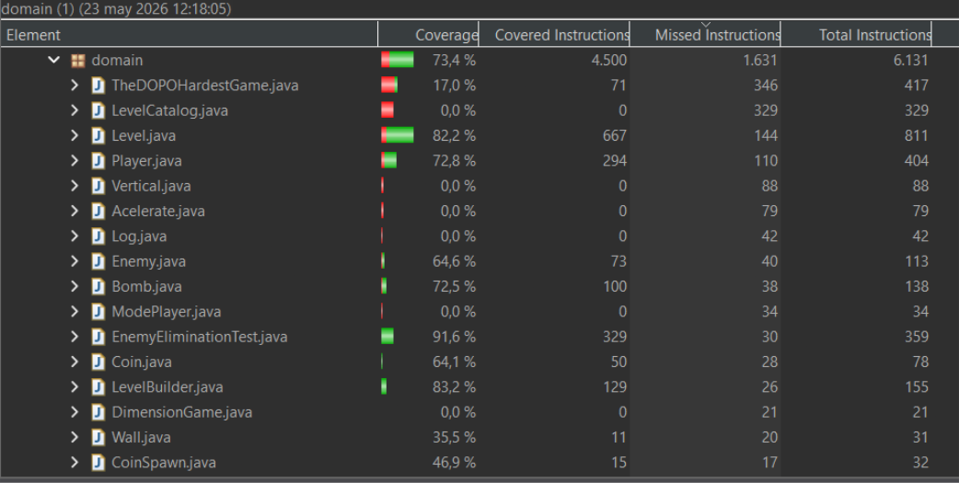
Inspeccionando las clases no testeadas nos damos de cuenta que son:

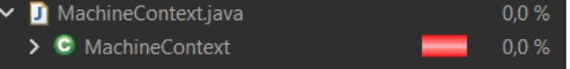
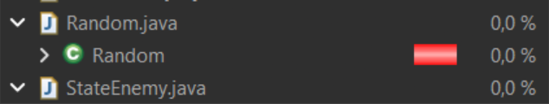
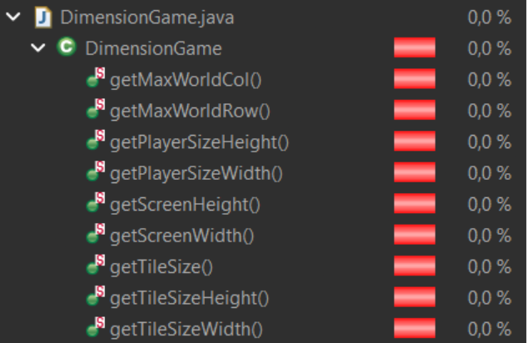
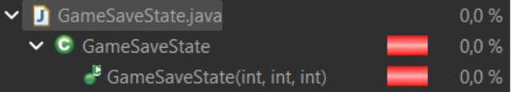
Son clases que hacen parte de 3 distintos campos en nuestro proyecto: El jugador Máquina, una, que define el comportamiento de la máquina. La otra clase que no logran tocar las pruebas es DIMENSIONGAME que con la información del tamaño del mapa para que presentación lo use y por último la interfaz Solid, la cual únicamente es un filtro para poder obtener los muros y por si llegase a existir otro elemento sólido con el que los elementos que se mueven no puedan atravesar (está pensado en extensión).
Pensar en hacer pruebas verificando información seria un poco irrelevante ya que son métodos que son getters y no da cabida a la posibilidad de encontrar bugs o de implementar comportamientos. En cuanto a la clase del jugador Máquina, este es un componente en el que definitivamente se decidió no tocar por tiempo y para lograr tener otros elementos totalmente sólidos

Nuestras pruebas se enfoncan en TDD y BDD, realizando pruebas unitarias que verifican el correcto funcionamiento de ciertos métodos sin necesidad de tener que instanciar la clase principal de Dominio y por otro lado realizando las pruebas de comportamiento simulando el comportamiento de los elementos implicados para poder detectar posibles bugs.
Hicimos uso de IA para generar algunas de las pruebas que se realizaron, ya que esto nos ayudaba a ampliar el panorama de situaciones criticas en métodos y comportamientos en los que el código podía generar errores.
Logramos notar que la clase Level nunca ha sido testeado por ende se realiza pruebas que verificaran que se cargaran los niveles correctamente (sin tener que usar los getters) obtuvimos el siguiente coverage:

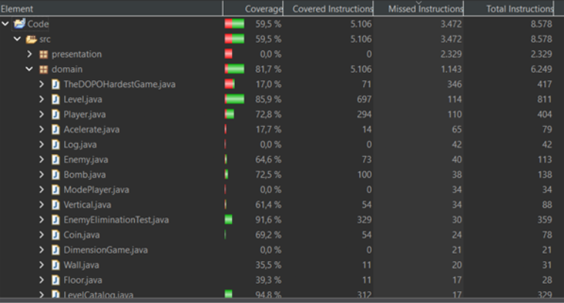
Como se puede observar el coverage se aumenta en casi 10 puntos porcentuales, sin embargo, estas pruebas entran como pruebas unitarias ya que estas no están verificando un comportamiento especifico de algún elemento en el juego.

